РОССИЙСКАЯ ФЕДЕРАЦИЯ  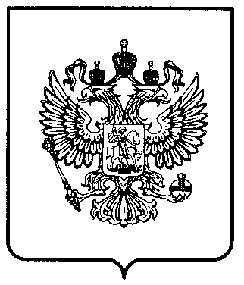  ФЕДЕРАЛЬНАЯ СЛУЖБА  ПО ИНТЕЛЛЕКТУАЛЬНОЙ СОБСТВЕННОСТИ,  ПАТЕНТАМ И ТОВАРНЫМ ЗНАКАМ | (19) RU (11) 64149 (51) МКПО 8  (15) Дата регистрации: 16.09.2007  (21) Номер заявки: 2006501333  (22) Дата подачи заявки: 04.05.2006  (45) Дата публикации: 16.09.2007 | 23-03
(12) СВЕДЕНИЯ О ПАТЕНТЕ НА ПРОМЫШЛЕННЫЙ ОБРАЗЕЦ
Статус:  Пошлина: | действует (последнее изменение статуса: 21.04.2017)  учтена за 12 год с 05.05.2017 по 04.05.2018

(24) Дата начала отсчета срока действия патента: 04.05.2006  (73) Патентообладатель:  Казионов Вячеслав Юрьевич (RU) | (72) Автор:  Казионов Вячеслав Юрьевич (RU)  Адрес для переписки:  440600, г. Пенза, ул. Антонова, 25, кв.40, В.Ю. Казионову
(54) ЭКРАННЫЙ МОДУЛЬ ДЛЯ РАДИАТОРА ОТОПИТЕЛЬНОГО ЧУГУННОГО
(55) (57) Экранный модуль для радиатора,
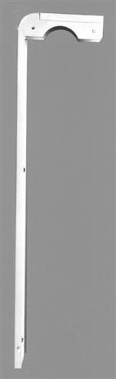
характеризующийся
- наличием прямоугольных панелей, соединенных между собой с образованием Г-образного профиля;
- выполнением обеих панелей с отбортованными вовнутрь боковыми кромками;
- выполнением соединения панелей плавно скругленными;
- наличием на обеих панелях прорезей;
отличающийся
- наличием на верхней отогнутой панели полукруглых выемок, выполненных соосно на отбортованных боковых кромках;
- расположением прорезей на вертикальной панели в ее верхней и нижней частях и на отогнутой панели в несколько рядов в шахматном порядке.

